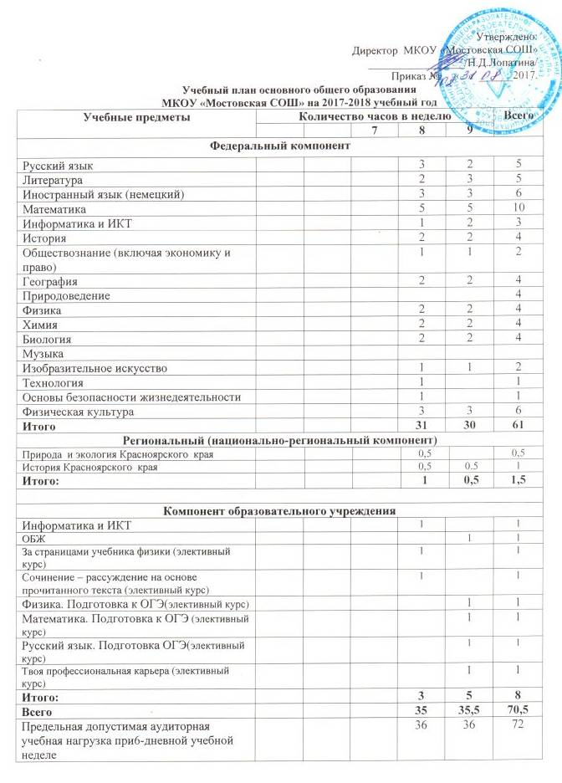

Пояснительная записка к учебному плану основного общего образования
на 2017-2018 учебный год для 8-9 классов
МКОУ «Мостовская средняя общеобразовательная школа».

Учебный план основного общего образования для 8-9 классов МКОУ «Мостовская средняя общеобразовательная школа» на 2017 – 2018 учебный год разработан в соответствии со следующими документами:
- Федеральный базисный учебный план и примерные учебные планы для общеобразовательных учреждений РФ, реализующих программы общего образования, утвержденные приказом Министерства образования РФ от 09.03.2004г. №1312.
- Федеральный закон Российской Федерации от 29.12.2012 г. №273-ФЗ «Об образовании в Российской Федерации».
- Приказ Министерства образования РФ от 05.03.2004г.№1089 «Об утверждении федерального компонента государственных образовательных стандартов начального общего, основного общего и среднего (полного) общего образования.
- Приказ Министерства образования РФ от 31 августа 2009 г. N 320
«О внесении изменений в федеральный компонент государственных образовательных стандартов начального общего, основного общего и среднего (полного) общего образования», утвержденный приказом Министерства образования Российской Федерации от 5 марта 2004 г. N 1089 «Об утверждении федерального компонента государственных образовательных стандартов начального общего, основного общего и среднего (полного) общего образования»
- Постановление от 29 декабря 2010 года №189 об утверждении САНПИНА 2.4.2.28.21-«Санитарно-эпидемиологические требования к условиям и организации обучения в общеобразовательных учреждениях»;
- Федеральный перечень учебников, рекомендованных к использованию при реализации имеющих государственную аккредитацию образовательных программ начального общего, основного общего, среднего общего образования, утвержденного приказом Министерства образования и науки Российской Федерации от 31.03.2014 №253;

- Приказ Минобрнауки РФ от 5 июля 2017 года № 629 «О внесении изменений в федеральный перечень учебников, рекомендуемых к использованию при реализации имеющих государственную аккредитацию образовательных программ начального общего, основного общего, среднего общего образования, утвержденный приказом Министерства образования и науки Российской Федерации от 31 марта 2014 г. N 253;
- Приказ Министерства образования и науки России от 03.06.2011г. №1994 «О внесении изменений в федеральный базисный учебный план и примерные учебные планы для общеобразовательных учреждений Российской Федерации, реализующих программы общего образования, утвержденные приказом Министерства образования Российской Федерации от 09 марта 2004г. № 1312»
- Закон Красноярского края от 30.06.2011г. №12-6054 «О внесении изменений в законы края, регулирующие вопросы в области краевого (национально-регионального компонента) государственных образовательных стандартов общего образования в Красноярском крае»
- Письмо Министерства образования и науки Красноярского края от 07.09.2012 № 6471/и «Об учебном плане общеобразовательного учреждения».

В соответствии с установленным государственным статусом МКОУ «Мостовская средняя общеобразовательная школа» реализует образовательные программы начального общего, основного и среднего (полного) общего образования.
Учебный план ориентирован на формирование общей культуры обучающихся на основе усвоения обязательного минимума содержания общеобразовательных программ, достижение обучающимися соответствующего образовательного уровня, адаптацию их к жизни в обществе, дифференциацию обучения, развития учащихся; отвечает запросам родителей и учащихся, кадровой и материально- технической обеспеченности.
В структуру учебного плана входят:
инвариантная часть – обеспечивающая приобщение учащихся к общекультурным и национально-значимым ценностям, формирование личностных качеств, соответствующих общественным идеалам;
вариативная часть обеспечивает индивидуальный характер развития школьников, учитывает их личностные особенности, интересы и склонности. За счет вариативной части реализуется предпрофильная подготовка учащихся основной школы.
Федеральный компонент обеспечивает единство школьного образования и включает в себя образовательные области и базовые предметы общенационального и общекультурного значения; создает условия для развития учащихся, овладения выпускниками необходимым минимумом знаний, умений и навыков и реализуется в полном объёме, согласно государственным программам и единому учебно-методическому сопровождению с соблюдением преемственности между ступенями и классами.
Образование на основной ступени направлено на реализацию следующих основных целей:
- формирование целостного представления о мире, основанного на приобретённых знаниях, умениях, навыках и способах деятельности;
- приобретение опыта разнообразной деятельности (индивидуальной и коллективной), опыта познания и самопознания;
- подготовка к осуществлению осознанного выбора индивидуальной образовательной или профессиональной траектории.
Содержание образования на второй ступени является относительно завершенным и базовым для продолжения обучения в старшей школе. Содержание обучения в 5-6 классах реализует принцип преемственности с начальной школой, обеспечивает адаптацию учащихся к новым для них условиям и организационным формам обучения. В 8-9 классах завершается общеобразовательная подготовка по базовым предметам основной школы, и создаются условия для осознанного выбора обучающимися профиля обучения в старшем звене. В структуру учебного плана для 5-9 классов входит инвариантная часть, в которой полностью реализуется федеральный компонент государственного стандарта, и вариативная часть, обеспечивающая индивидуальный характер развития школьников. Вариативная часть обеспечивает преемственность учебных программ по содержанию, формам познавательной деятельности, дает возможность корректировать свой уровень познавательной деятельности на основе развития интереса, уровней достижения, обеспечивает предпрофильную подготовку, создает условия для выбора образовательного маршрута.
На второй ступени обучения реализуются следующие программы:
- В.В. Бабайцева. Программа параллельного учебного комплекса. Русский язык 5-11 классы;
- Коровина В.Я.Программа для ОУ Литература 5-11 классы;
- Юдовская А.Я., Баранов П.А. Программа для ОУ «Новая история 1800-1918» 8 класс;
- Сорока-Цюпа О.С, Сорока-Цюпа А.О. Программа для ОУ «Всеобщая история зарубежных стран 20-21 век» 9 класс;
- Данилов А.А, Косулина Л.Г. Программа для ОУ «История России 7-9 классы»;
- Боголюбов Л.И. Программа для ОУ «Обществознание» 8-11 классы;
- Баринов И.И., Дронов В.П. Программа для ОУ «География России 8-9 класс»
- Мордкович А.Г. Программа для ОУ «Математика» 5-9 классы»;
- Атанасян Л.С. Программа для ОУ «Геометрия 7-9 класс»»
- Пёрышкин А.В., Гутник Е.М. Программа для ОУ. «Физика 7-9 классы»;
- Габриелян О.С. Программа для ОУ курса «Химии 8-11 класс;
- Драгомилов А.Г., Маш Р.Д. «Человек и его здоровье» 8 класс;
- Пономарева И.Н., Чернова Н.М. «Основы общей биологии» 9 класс;
- Критская Е.Д. Музыка. Программа средней общеобразовательной школы 5-9 классы,
- Сасова И.А., Марченко А.В. Программа «Технология» 5-8 классы,
- Чистяковой С.Н. Программа для ОУ « Твоя профессиональная карьера 8-9 классы «
- Бим И.Л.. Программа для ОУ «Немецкий язык 7-9 классы»,
- Смирнов А.Т. Программа для ОУ; «ОБЖ 5-9 класс»
- Неменского Л.А Программа для ОУ «Изобразительное искусство» . 5-9 классы»
- Виленский М.Я. Программа для ОУ «Комплексная программа по физической культуре 1-11 классы».

- Лях В.И. Программа для ОУ«Комплексная программа по физической культуре 8-11 классы».
- Босова Л.Л. Программа для ОУ «Информатика и ИКТ» 7-9 классы;

Региональный (национально-региональный) компонент отвечает потребностям и интересам в области образования Красноярского края и для реализации Постановления Совета администрации Красноярского края представлен следующими предметами:
- Природа и экология Красноярского края 8 класс (17 ч.) из расчета один час через неделю, по программе Бактимировой Л.И.. Степанченко Ю.В., Новиковой Л.И.
- История Красноярского края 8-9 класс (17 ч.), из расчета один час через неделю, по программе Молодцовой И.В.
Школьный компонент на второй ступени обучения представлен следующими предметами:
самоопределению школьников в выборе способа получения дальнейшего образования.
индивидуальные занятия: в целях сохранения в необходимом объёме содержания, являющегося обязательным на данной ступени обучения, на поддержание федерального компонента включены:
- Информатика и ИКТ Босова Л.Л.,8 классы (1ч) Семакин И.Г., Зологова Л.А.. Программа для ОУ. Информатика 5-11 классы с целью обеспечения всеобщей компьютерной грамотности по программе МО РФ
- ОБЖ-9 кл. (1ч) Программа для ОУ, Смирнов А.Т. ОБЖ, Программа для ОУ;

Курс по выбору:

- «Сочинение – рассуждение на основе прочитанного текста», автор Г.Н.Вялкова. 8 класс (1 ч).
- «Русский язык. Подготовка к ОГЭ,автор Г.Д.Сенина, 9 класс (1 ч).
- «Математика. Подготовка к ОГЭ», автор Мыцких Д.А., 9 класс (1 ч).
- Ориентационные курсы. «Твоя профессиональная карьера» ,9 класс (1ч) Рабочая программа составлена на основе государственной программы «Твоя профессиональная карьера 8 – 9 классы» (под редакцией Чистяковой С.Н.)
- « За страницами учебника физики», 8 класс, автор А.В.Дрокин, М.: Просвещение, 2010 год

Курсы по выбору составлены с учётом сдачи ОГЭ и направлены на углубления тем по предмету. для подготовку учащихся к экзамену

